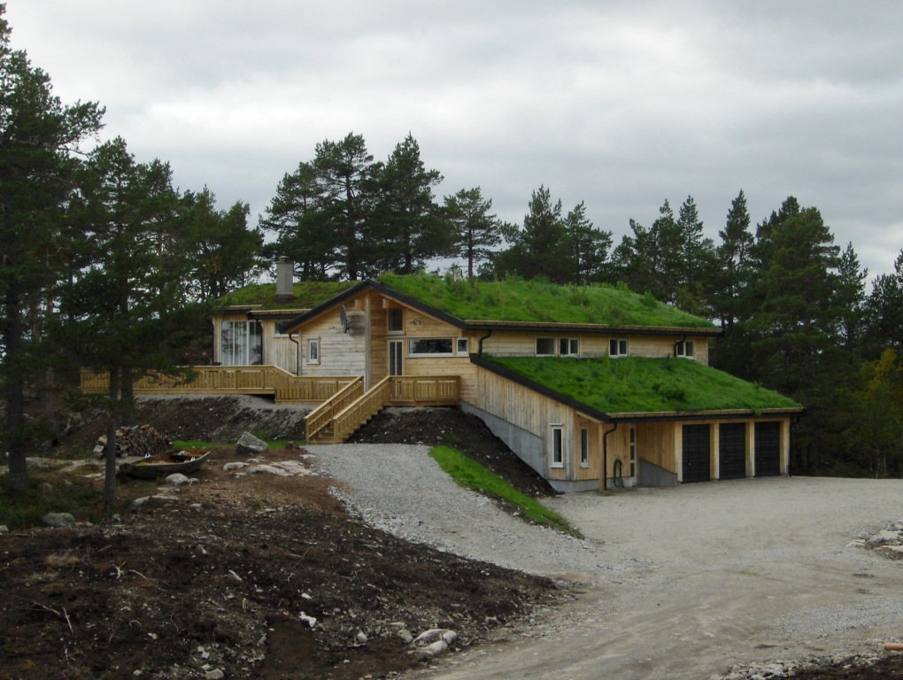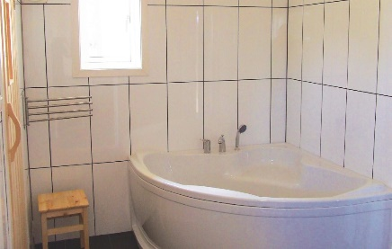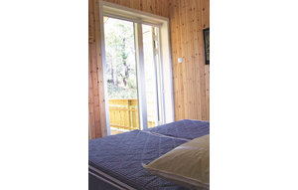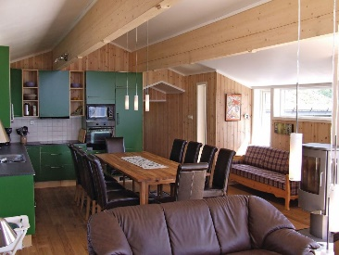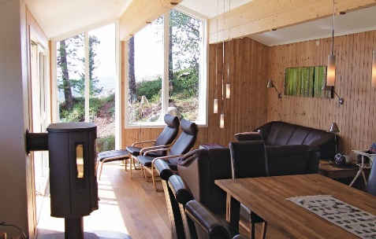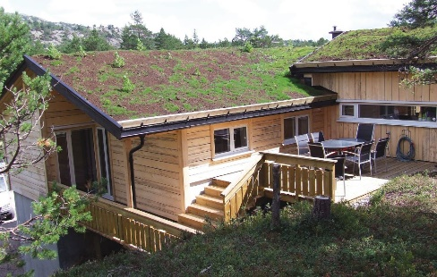

Hillestadheia 333, Gråhomtoppen.
Stor flott hytte med 10 sengeplasser fordelt på 5 soverom. Tv-stoge med ekstra soveplass.
2 bad, badstu, 2 verandaer, Wifi, tv via fiber.
Stor parkeringsplass.
Vekes og helgeutleige. Kontakt Inga 99 36 40 33, eller Hillestad 37 08 10 20

